Kamizelka policyjna taktyczna - czym się charakteryzuje?
Zawód policjanta, jak wiele innych zawodów mundurowych, wymaga od pracownika specjalnego stroju. Strój policji to tak naprawdę wiele różnych elementów. Jednym z nich jest <strong>kamizelka policyjna taktyczna</strong>. Sprawdź czym się charakteryzuje!

Profesjonalna kamizelka policyjna taktyczna
Strój policjanta składa się z wielu ważnych elementów. Jednym z nich jest specjalna kamizelka taktyczna.
Co składa się na umundurowanie policjanta?
Oficjalne umundurowanie każdego policjanta składa się z czterech ubiorów. Jest to najczęściej wykorzystywany ubiór służbowy, lecz także strój wyjściowy, strój galowy oraz mundur ćwiczebny. Na każdy z nich przypadają odpowiednie spodnie, koszule, a także kurtki, czy buty. Do każdego z wymienionych rodzajów stroju dopasowane są również dodatkowe elementy, takie jak kamizelki, czapki, rękawiczki czy pas.

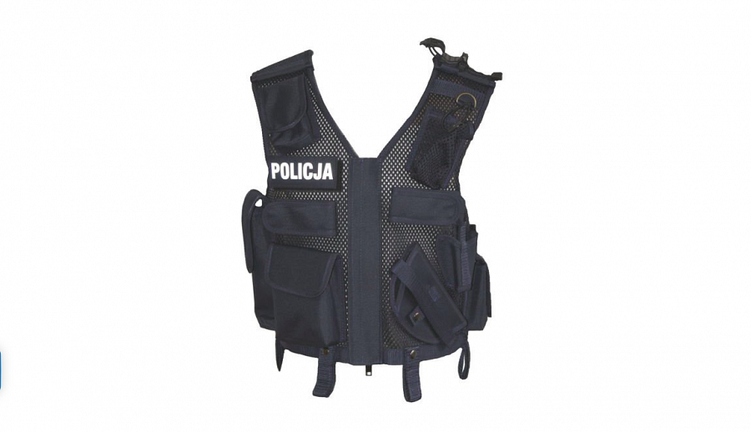
Czym charakteryzuje się kamizelka policyjna taktyczna?
Jednym z ważniejszych elementów stroju służbowego policji jest kamizelka policyjna taktyczna. Profesjonalna kamizelka tego rodzaju powinna być w kolorze granatowym, być wykonana z przewiewnej i komfortowej siateczki. Musi posiadać dwie kieszonki na magazynki, a także specjalną kieszeń na pałkę teleskopową typu "baton" oraz dodatkową kieszonkę na notatnik. Musi się na niej również znaleźć kabura na broń, uchwyt na kajdanki, a także kieszeń na opatrunek jednorazowy, uchwyt na latarkę i radiostację.

